**Муниципальное бюджетное дошкольное образовательное учреждение –**

**детский сад № 1 «Солнышко»**

**Клевцовский филиал**

д. Клевцово, д.5 Колпнянского района Орловской области

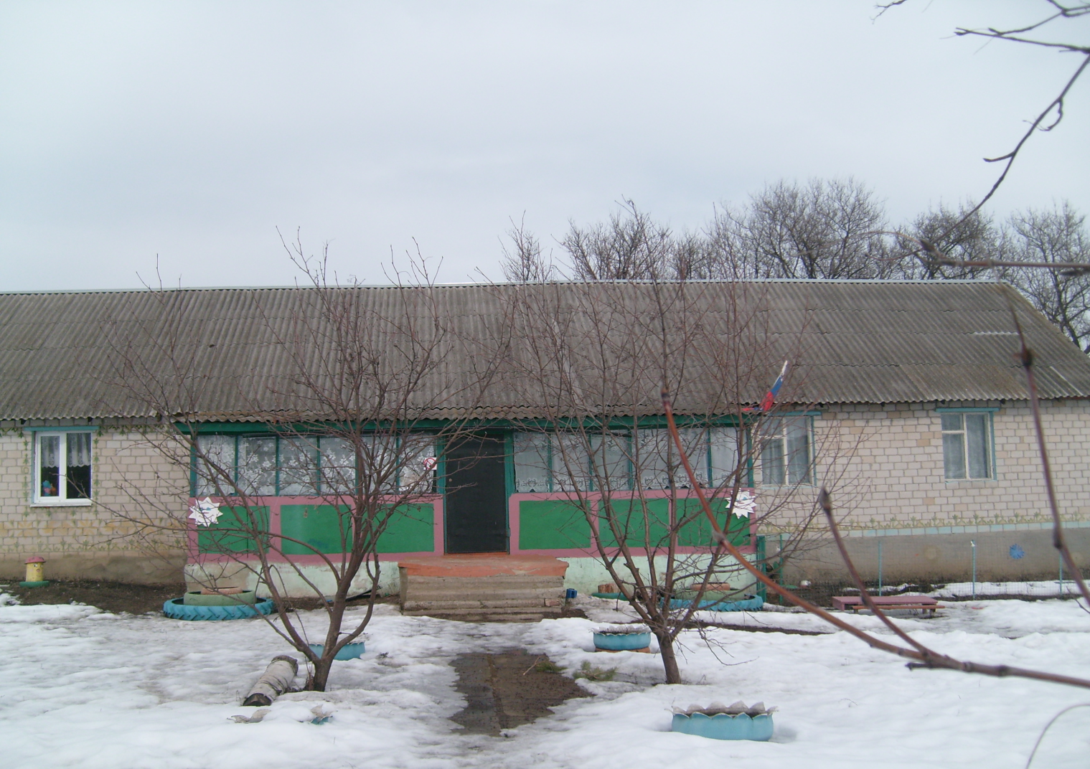

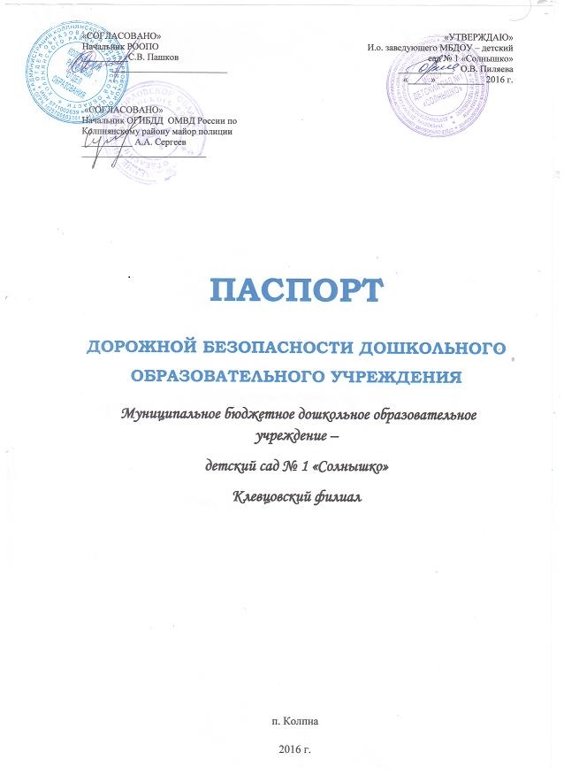

**СОДЕРЖАНИЕ:**

1. Общие сведения.
2. Типовые схемы организации дорожного движения.
3. **Система работы педагогического коллектива детского сада по**

**профилактике детского дорожно-транспортного травматизма.**

1. **Приложения.**

**I. Общие сведения**

***Муниципальное бюджетное дошкольное образовательное учреждение – детский сад № 1 «Солнышко» отделение №3***

Тип ДОУ ***дошкольное образовательное учреждение***

Юридический адрес ДОУ: ***303420, Орловская область, Колпнянский район, д. Клевцово, д. 5***

Фактический адрес ДОУ: ***303420, Орловская область, Колпнянский район, д. Клевцово, д. 5***

Руководители ДОУ:

И.О. заведующего ***Пиляева Ольга Васильевна***

Старший воспитатель ***Грекова Елена Вячеславовна***

Ответственные работники

муниципального органа

образования ***Серегина Наталья Владимировна - главный специалист отдела общего и профессионального образования администрации Колпнянского района Орловской области******(48674) 2-17-31***

Ответственные от

Госавтоинспекции ***Сергеев А.А. (89208223240) - Начальник ОГИБДД ОМВД России по Колпнянскому району майор полиции***

***Ефремов А.А. (89030293655) - инспектор по пропаганде безопасности дорожного движения ОГИБДД ОМВД России по Колпнянскому району капитан полиции***

Ответственные работники

за мероприятия по профилактике

детского травматизма ***Боева Татьяна Александровна*** – ***воспитатель***

Руководитель или ответственный

работник дорожно-эксплуатационной

организации, осуществляющей

содержание УДС[1]* ***Малыгин И. В. - начальник ДУ ГУП ОО «дорожной службы»***

Руководитель или ответственный

работник дорожно-эксплуатационной

организации, осуществляющей

содержание ТСОДД* _____________________ ______________

(фамилия, имя, отчество) (телефон)

Количество воспитанников ***14 человек***

Наличие уголка по БДД ***имеется в группе***

Наличие автогородка (площадки) ***нет***

Время пребывания воспитанников в ДОУ: ***10,5 часов***

Телефоны оперативных служб:

МЧС: 01 или 112

Полиция: 02 или 2-11-32

Скорая помощь: 03

**II. План-схемы ДОУ.**

**План-схема района расположения ДОУ,**

**пути движения транспортных средств и детей (воспитанников)**

**Отделение №3**

ДОУ №3

- направление движения детей

- направление движения транспортных средств

- жилые дома

- зеленые насаждения вокруг ДОУ

**Пути движения транспортных средств к местам разгрузки/погрузки и рекомендуемые пути передвижения детей по территории дошкольного образовательного учреждения**

ДОУ №3

**-** движение грузового транспорта по хозяйственной зоне детского сада

- въезд и выезд грузового транспорта

- место разгрузки

- движение детей

**План-схема пути движения транспортных средств и детей (воспитанников)**

**при проведении дорожных ремонтно-строительных работ**

ДОУ №3

- ограждение образовательного учреждения

- знаки

- ремонтные дороги

- въезд и выезд транспорта

**III. Система работы педагогического**

**коллектива детского сада по профилактике детского**

**дорожно-транспортного травматизма.**

1. **Организация работы по профилактике детского дорожно-транспортного травматизма.**

Вопрос организации работы по профилактике детского дорожно-транспортного травматизма на сегодняшний день остаётся одним из самых важных. Это обусловлено трагической статистикой.

Необходимо осознавать, что количество несчастных случаев на дороге в нашей стране во много раз превышает показатели развитых стран. А анализ статистических данных о состоянии детского дорожно-транспортного травматизма показал необходимость акцентирования внимания всего педагогического коллектива на такой приоритетной задаче, как охрана жизни и здоровья детей. Решение этой задачи предполагает формирование у воспитанников устойчивых навыков безопасного поведения на улицах и дорогах с помощью изучения Правил дорожного движения и их практической отработки. Компенсировать неосведомленность в правилах поведения детей возможно только в процессе целенаправленной педагогической работы.

Работа по профилактике дорожно-транспортного травматизма в МБДОУ – детском саду №1 «Солнышко» отделение №3 строится согласно программе, разработанной коллективом ДОУ, с использованием УМК Н.И. Маркина, М.Н. Денисова под редакцией члена – корреспондента РАО профессора Н.Ф. Виноградовой «Безопасность детей на дорогах» (старшая, подготовительная подгруппа)

Занятия по правилам дорожного движения проводятся один раз в неделю, включая темы по безопасности дорожного движения. Изучение Правил дорожного движения проводится в комплексе с другими видами образовательной деятельности.

Ежедневно в конце дня воспитатель проводят с воспитанниками кратковременное занятие «Минутка» - напоминание по тематике безопасного движения**.**

На протяжении года ведётся информационно-разъяснительная работа с родителями, примером этому могут быть проведённые родительские собрания: Типичные случаи детского травматизма и меры его предупреждения. Встреча с сотрудниками ГАИ, врачом-травматологом.

С воспитанниками проводится работа согласно программе.

**ПЛАН**

**ПРОФИЛАКТИЧЕСКИХ МЕРОПРИЯТИЙ**

**ПО ПРОФИЛАКТИКЕ ДЕТСКОГО**

**ДОРОЖНОГО ТРАВМАТИЗМА**

# Задачи:

* Научить соблюдать правила безопасного поведения при самостоятельном движении по дороге.
* Развивать мышление (обрабатывать полученную информацию, уметь подключать знания, полученные на занятиях).
* Проводить тренировки по концентрации внимания, наблюдательности, развитию памяти, способности к восприятию пространственных отрезков и пространственной ориентации.
* Разъяснить правила дорожной безопасности в условиях плохой погоды.
* Расширять знания детей о работе сотрудников ГИБДД.
* Продолжать знакомить с назначением дорожных знаков.
* Систематизировать знания детей о Правилах дорожного движения путем проигрывания проблемных ситуаций.

# Показатели развития:

* Дети умеют определять опасные дорожные ситуации и пути их безопасного решения.
* Умеют дать оценку действиям водителя, пешехода и пассажира в опасных ситуациях.
* Сформирован навык выбрать наиболее безопасный путь к школе.
* Сформирован навык воспринимать дорожную информацию во взаимодействии с другими явлениями (автомобиль быстро передвигается, в тумане расстояние до автомобиля кажется далеким, а на самом деле близко, на скользкой дороге тормозной путь увеличивается).
* Знают основные знаки и термины дорожного движения.

|  |  |
| --- | --- |
| ***Сроки*** | ***Наименование мероприятий*** |
| **Сентябрь**  **Октябрь**  **Ноябрь**  **Декабрь**  **Январь**  **Февраль**  **Март**  **Апрель**  **Май**  **Июнь**  **Июль**  **Август** | * Занятие по теме: «Для чего нужны дорожные знаки». * Сюжетно-ролевая игра «Говорящие знаки». * Дидактическая игра «Дорожная азбука». |
| * Дидактическая игра «Учим дорожные знаки». * Чтение книги А. Иванов «Как друзья дорогу переходили». * Рассматривание игрушек: автобуса, легкового автомобиля, троллейбуса. |
| * Комплексное занятие «Транспорт». * Консультация для родителей «Дорога в детский сад». * Дидактическая игра «Когда мы пассажиры». |
| * Занятие по теме: «Берегись автомобиля». * Дидактическая игра «Пешеходы». * Родительское собрание «Безопасность детей на улицах». * Рассматривание картины «Едем в автобусе». Рассказ о средствах передвижения. |
| * Занятие «Знай правила дорожного движения». * Игра «Дорожные знаки». * Знакомство со светофором «Красный, желтый, зеленый». |
| * Развлечение «Я и дорога». * Консультация для родителей «Безопасность на улицах и дорогах». * Развлечение «Путешествие в страну дорожных знаков» |
| * Целевая прогулка «Пешеход, переход, остановка автобуса». * Развивающая игра «Учим дорожные знаки». * Дидактическая игра «Подбери знак». |
| * Чтение рассказа и пересказ «Автомобиль». * Консультация для родителей « Как дети ведут себя на дорогах». * Дидактическая игра «Безопасный путь». |
| * Сюжетно-ролевая игра «Нам на улице не страшно». * Чтение стихов о светофоре. * Дидактические игры «Найди отличия», «Что лишнее?». * Наблюдения «Проезжающий транспорт». |
| * Развлечение «Незнайка на улице». * Наблюдение «Легковой автомобиль». |
| * Рисование мелками на асфальте различных видов транспорта. * Досуг «Приключения автомобиля». |
| * Правила поведения в общественном транспорте. * Подвижные игры: «Зеркало», «Мы - водители» |

**IV. Внутренние локальные акты учреждения**

**ПРИКАЗ**

**о назначении лица, ответственного за работу по организации обучения детей ППД и профилактике детского дорожно-транспортного травматизма.**

**Администрация Колпнянского района Орловской области**

**Муниципальное бюджетное дошкольное образовательное учреждение – детский сад № 1 «Солнышко» общеразвивающего вида с приоритетным осуществлением деятельности по познавательно-речевому развитию детей**

**Краткое наименование: МБДОУ – детский сад № 1 «Солнышко»**

**Отделение № 3**

**ПРИКАЗ**

"_12_ " сентября 2016 года № 12

О назначении лица, ответственного

за работу по организации обучения

детей ППД и профилактике детского

дорожно-транспортного травматизма

В целях недопущения фактов дорожно-транспортных происшествий среди воспитанников и активизации работы по профилактике детского дорожно-транспортного травматизма в 2015-2016 учебном году

**ПРИКАЗЫВАЮ:**

1. Назначить воспитателя детского сада Боеву Татьяну Александровну, ответственной за работу по профилактике детского дорожно-транспортного травматизма.

2. Включить в должностную инструкцию воспитателя функцию по организации работы по профилактике детского дорожно-транспортного травматизма.

И. о. зав. д/садом ____________ Пиляева О. В.

С приказом ознакомлена: ___________ Боева Т. А.

**Положение о дошкольной комиссии**

**"За безопасность дорожного движения".**

Администрация Колпнянского района Орловской области

**Муниципальное бюджетное дошкольное образовательное учреждение – детский сад № 1 «Солнышко» общеразвивающего вида с приоритетным осуществлением деятельности по познавательно-речевому развитию детей**

**Краткое наименование: МБДОУ – детский сад № 1 «Солнышко»**

Рассмотрено на общем родительском УТВЕРЖДАЮ

собрании ДОУ Заведующая МБДОУ

«____» _________ 2015 г. - детского сада № 1

«Солнышко»

_____Л.М. Кузякина

«___» ________ 2015

**1. Общие положения**

1.1. Комиссия «За безопасность дорожного движения» создаётся в рамках родительского комитета ДОУ, который является одной из форм самоуправления, на основании совместного приказа ГИБДД и Департамента образования области.

1.2. Положение о комиссии «За безопасность дорожного движения» принимается на общем родительском собрании ДОУ.

1.3. В состав комиссии «За безопасность дорожного движения» могут быть избраны родители — представители от каждой группы. Комиссия «За безопасность дорожного движения» избирается сроком на один год.

1.4. Комиссию «За безопасность дорожного движения» возглавляет председатель, которого избирают на своем заседании члены родительского комитета ДОУ.

1.5. В состав комиссии «За безопасность дорожного движения» педагогический совет дошкольного учреждения кооптирует одного из членов администрации дошкольного учреждения. Также в её состав могут быть включены представители заинтересованных ведомств (всего в составе комиссии должно быть не менее 9 человек).

1.6. В своей работе комиссия «За безопасность дорожного движения» руководствуется теми же законами, что и Совет дошкольного учреждения, и настоящим Положением.

**2. Основные задачи и функции**

2.1. Совершенствование условий учебно-воспитательного процесса:

— защита интересов воспитанников и их родителей;

— совершенствование учебно-материальной базы;

— помощь педагогическому коллективу в проведении тематических мероприятий;

2.2. Организация работы с родителями по педагогическому всеобучу.

2.3. Оказание помощи администрации дошкольного учреждения:

— в организации и проведении родительских собраний ДОУ (по вопросам предупреждения детского дорожно-транспортного травматизма);

— в привлечении родителей-профессионалов (водителей, сотрудников ГИБДД и т.д.) к проведению тематических бесед и экскурсий;

— в решении вопросов организации дорожного движения в микрорайоне дошкольного учреждения;

— в работе с родителями по предупреждению правонарушений среди несовершеннолетних.

**3. Права комиссии «За безопасность дорожного движения» и организация работы**

Комиссия «За безопасность дорожного движения» имеет право:

3.1. Обращаться с запросами и предложениями к администрации дошкольного учреждения и органам самоуправления и получать информацию о принятых мерах.

3.2. Получать достоверную информацию о решениях, которые принимают администрация и органы самоуправления, касающихся жизни и деятельности воспитанников.

3.3. Обсуждать локальные акты дошкольного учреждения.

3.4. Выносить общественные порицания родителям, не занимающимся воспитанием детей в семье.

3.5. Посылать благодарственные письма родителям воспитанников за хорошее воспитание ребенка, за активную помощь в проведении массовых мероприятий и т.д.

3.6. Председатель комиссии «За безопасность дорожного движения» является членом педагогического совета дошкольного учреждения и имеет право присутствовать и высказывать свою точку зрения на его заседаниях.

3.7. Комиссия вправе поставить вопрос об отзыве из состава и замене членов комиссии, которые не принимают участие в её работе.

3.8. Комиссия «За безопасность дорожного движения» принимает годовой план работы, который согласуется с заведующим дошкольного учреждения.

3.9. Комиссия проводит свои заседания в соответствии с годовым планом работы, но не реже одного раза в квартал.

3.10. Решения считаются правомочными, если на заседании присутствовало не менее половины членов комиссии.

3.11. Решения принимаются открытым голосованием простым большинством голосов.

3.12. Председатель комиссии отчитывается в работе комиссии перед родительским собранием ДОУ и Советом дошкольного учреждения.

**4. Делопроизводство:**

4.1. Комиссия «За безопасность дорожного движения» ведет протоколы своих заседаний. Протоколы пишет секретарь, избранный комиссией.

4.2. Протоколы записываются в книге протоколов комиссии. Каждый протокол подписывается председателем комиссии и секретарём.

4.3. Протоколы хранятся в делах дошкольного учреждения.

###### Методическая база ДОУ по ПДД. Учебные пособия, журналы, газеты по ПДД, наглядные пособия, дидактические материалы, видео- материалы, аудио- материалы, настольные игры и т.д.

1. УМК Н.И. Маркина, М.Н. Денисова под редакцией члена – корреспондента РАО профессора Н.Ф. Виноградовой «Безопасность детей на дорогах» (старшая, подготовительная группа)

2. Н.Н. Авдеева, О.Л. Князева, Р.Б. Стеркина «Безопасность», Санкт – Петербург, «ДЕТСТВО - ПРЕСС», 2002

3. «Как обеспечить безопасность дошкольников», М, «Просвещение», 1998

4. «Основы безопасности детей дошкольного возраста» Р.Б. Стеркина, учебно – наглядное пособие, М, «Просвещение», 2000

5. «Школа дорожных наук». Профилактика детского дорожно – транспортного травматизма. О.Ю. Старцева, М, Творческий центр СФЕРА, 2010

6. « Правила дорожного движения» - разработки занятий подготовительная группа, Волгоград, издательско – торговый дом «Корифей»,2005

7. Методические рекомендации: формирование у дошкольников навыков безопасного поведения на улицах и дорогах. М, 2007

8. «Обучайте дошкольников правилам движения» В.Р. Клименко, м., «Просвещение», 1978

9.»Светофор» Рассказы, стихи, сказки, М., «Детская литература», 1976

10 Видеоматериалы: «Уроки безопасности ДД», «Уроки осторожности», Орел

11. Подшивка газеты «Добрая дорога детства

**VI. Приложения.**

**Приложение №1**

**памятка для руководства дошкольного образовательного учреждения**

При планировании мероприятий должны быть предусмотрены:

1. Работа с воспитателями по оказанию им методической помощи в проведении разнообразных форм проведения мероприятий по изучению Правил дорожного движения.

2. Активизация работы по предупреждению несчастных случаев с детьми на улице.

3. Создание и оборудование уголков по безопасности движения, изготовление стендов, макетов улиц, перекрестков, светофоров, разработка методических, дидактических материалов и пособий для занятий с воспитанниками.

4. Создание специальных площадок (атрибутов для занятий в помещении) для практических занятий по Правилам дорожного движения.

5. Работа с родителями по разъяснению Правил дорожного движения, проведение разных форм: собрания, конференции, совместные игровые программы, выставки-конкурсы творческих работ (рисунки, поделки).

6. Пропаганда Правил дорожного движения через городскую (районную) печать, телевидение «ВКТ», видеофильмы, участие в районных и областных творческих конкурсах (рисунки, плакаты, совместные работы детей и родителей, конспекты тематических занятий; методических разработок по проведению игровых программ, викторин, игр и др.). Оформление методической копилки по организации и проведению месячника «Внимание, дети!». Постоянный контакт администрации дошкольного образовательного учреждения с инспекторами ГИБДД – необходимое условие плодотворной работы по изучению Правил дорожного движения и профилактики детского дорожно-транспортного травматизма.

**Приложение №2**

**ВЫПИСКА ИЗ ПРАВИЛ**

**Дорожного движения Российской Федерации**

**4. Обязанности пешеходов**

**4.1.** Пешеходы должны двигаться по тротуарам или пешеходным дорожкам, а при их отсутствии - по обочинам. Пешеходы, перевозящие или переносящие громоздкие предметы, а также лица, передвигающиеся в инвалидных колясках без двигателя, могут двигаться по краю проезжей части, если их движение по тротуарам или обочинам создает помехи для других пешеходов.

При отсутствии тротуаров, пешеходных дорожек или обочин, а также в случае невозможности двигаться по ним пешеходы могут двигаться по велосипедной дорожке или идти в один ряд по краю проезжей части (на дорогах с разделительной полосой - по внешнему краю проезжей части).

При движении по краю проезжей части пешеходы должны идти навстречу движению транспортных средств. Лица, передвигающиеся в инвалидных колясках без двигателя, ведущие мотоцикл, мопед, велосипед, в этих случаях должны следовать по ходу движения транспортных средств.

(в ред. Постановления Правительства РФ от 14.12.2005 N 767)

При движении по обочинам или краю проезжей части в темное время суток или в условиях недостаточной видимости пешеходам рекомендуется иметь при себе предметы со световозвращающими элементами и обеспечивать видимость этих предметов водителями транспортных средств.

(абзац введен Постановлением Правительства РФ от 14.12.2005 N 767)

**4.2.** Движение организованных пеших колонн по проезжей части разрешается только по направлению движения транспортных средств по правой стороне не более чем по четыре человека в ряд. Спереди и сзади колонны с левой стороны должны находиться сопровождающие с красными флажками, а в темное время суток и в условиях недостаточной видимости - с включенными фонарями: спереди - белого цвета, сзади - красного.

Группы детей разрешается водить только по тротуарам и пешеходным дорожкам, а при их отсутствии - и по обочинам, но лишь в светлое время суток и только в сопровождении взрослых.

**5. Обязанности пассажиров**

**5.1.** Пассажиры обязаны:

- при поездке на транспортном средстве, оборудованном ремнями безопасности, быть пристегнутым ими, а при поездке на мотоцикле – быть в застегнутом мотошлеме;

- посадку и высадку производить со стороны тротуара или обочины и только после полной остановки транспортного средства.

Если посадка и высадка невозможна со стороны тротуара или обочины, она может осуществляться со стороны проезжей части при условии, что это будет безопасно и не создаст помех другим участникам движения.

**2. Общие обязанности водителей**

**2.1.2.** При движении на транспортном средстве, оборудованном ремнями безопасности, быть пристегнутым и не перевозить пассажиров, не пристегнутых ремнями (допускается не пристегиваться ремнями обучающему вождению, когда транспортным средством управляет обучаемый, а в населенных пунктах, кроме того, водителям и пассажирам автомобилей оперативных служб, имеющих специальные цветографические схемы, нанесенные на наружные поверхности). При управлении мотоциклом быть в застегнутом мотошлеме и не перевозить пассажиров без застегнутого мотошлема.

**21. Учебная езда**

**21.4.** Обучаемому на автомобиле должно быть не менее 16 лет, а на мотоцикле – не менее 14 лет.

**22. Перевозка людей**

**22.2.** Перевозка людей в кузове грузового автомобиля с бортовой платформой разрешается, если он оборудован в соответствии с Основными положениями, при этом перевозка детей допускается только в исключительных случаях.

**22.6.** Организованная перевозка группы детей должна осуществляться в соответствии со специальными правилами в автобусе или грузовом автомобиле с кузовом-фургоном, имеющих опознавательные знаки «Перевозка детей». При этом с детьми должен находиться взрослый сопровождающий.

**22.9.** Перевозка детей допускается при условии обеспечения их безопасности с учетом особенностей конструкции транспортного средства.

Перевозка детей до 12-летнего возраста в транспортных средствах, оборудованных ремнями безопасности, должна осуществляться с использованием специальных детских удерживающих устройств, соответствующих весу и росту ребенка, или иных средств, позволяющих пристегнуть ребенка с помощью ремней безопасности, предусмотренных конструкцией транспортного средства, а на переднем сиденье легкового автомобиля – только с использованием специальных детских удерживающих устройств.

Запрещается перевозить детей до 12-летнего возраста на заднем сиденье мотоцикла.

**24. Дополнительные требования к движению велосипедов, мопедов, гужевых повозок, а также прогону животных**

**24.3.** Водителям велосипеда и мопеда запрещается:

ездить, не держась за руль хотя бы одной рукой;

перевозить пассажиров, кроме ребенка в возрасте до 7 лет на дополнительном сиденье, оборудованном надежными подножками;

перевозить груз, который выступает более чем на 0,5 м по длине или ширине за габариты, или груз, мешающий управлению;

двигаться по дороге при наличии рядом велосипедной дорожки;

поворачивать налево или разворачиваться на дорогах с трамвайным движением и на дорогах, имеющих более одной полосы для движения в данном направлении;

двигаться по дороге без застегнутого мотошлема (для водителей мопедов).

Запрещается буксировка велосипедов и мопедов, а также велосипедами и мопедами, кроме буксировки прицепа, предназначенного для эксплуатации с велосипедом или мопедом.

**Приложение №3**

**Национальный стандарт РФ**

ГОСТ Р. 52289-2004  
"Технические средства организации дорожного движения. Правила применения дорожных знаков, разметки, светофоров, дорожных ограждений и направляющих устройств"  
(утв. приказом Федерального агентства по техническому регулированию и метрологии от 15 декабря 2004 г.  120-ст)  
(с изменениями от 8 декабря 2005 г.)

**Национальный стандарт РФ**

Технические средства организации дорожного движения

ИСКУССТВЕННЫЕ НЕРОВНОСТИ

Общие технические требования. Правила применения

ОКС 93.080.30

ОКП 52 1000

Дата введения 2008-01-01

Предисловие

Цели и принципы стандартизации в Российской Федерации установлены Федеральным законом от 27 декабря 2002 г. N 184-ФЗ "О техническом регулировании", а правила применения национальных стандартов Российской Федерации - ГОСТ Р. 1.0-2004 "Стандартизация в Российской Федерации. Основные положения"

Сведения о стандарте

1 РАЗРАБОТАН Федеральным государственным унитарным предприятием "РОСДОРНИИ" (ФГУП "РОСДОРНИИ") по заказу Федерального дорожного агентства

2 ВНЕСЕН Техническим комитетом по стандартизации ТК 278 "Безопасность дорожного движения" и Техническим комитетом по стандартизации ТК 418 "Дорожное хозяйство"

3 УТВЕРЖДЕН И ВВЕДЕН В ДЕЙСТВИЕ Приказом Федерального агентства по техническому регулированию и метрологии от 11 декабря 2006 г. N 295-ст

**Приложение № 4**

**технология проведения «минутки»**

**по безопасности движения**

**«Минутка»** - это кратковременное занятие по безопасности движения (1-2 минуты), которое проводится воспитателем непосредственно перед тем, как дети пойдут домой.

**Цель «минутки»** - повлиять на процесс стихийного формирования навыков поведения на улице во время движения по ней путем создания у детей соответствующей установки, ориентировки мышления на вопросы «дороги» и «безопасности». Ребенок, выйдя на улицу, осознанно или неосознанно изучает ее, познавая «секреты». Улица лишь на первый взгляд проста, а в действительности сложна, имеет ряд «ловушек» - обманчивых ситуаций.

**Методика проведения «минутки»**

Внимание детей переключается на вопросы безопасности движения путем разбора проблемного вопроса. Выслушав мнение нескольких детей по поставленному вопросу, воспитатель поправляет их и дает свое объяснение. Важно создание ситуации столкновения мнений, спора, разнообразия объяснения одного и того же явления детьми.

За день в дошкольном образовательном учреждении ребенок получает полезные сведения по безопасности движения, рассмотренные в проблемной и занимательной форме.

Продолжением «минутки», ее практическим приложением является движение детей из дошкольного образовательного учреждения по улице.

Детям предлагаются задания по наблюдению обстановки на улице (за движением автомобилей, пешеходов на остановках, перекрестках, обращение внимания по пути на различные предметы, мешающие обзору улицы).

Родители, сопровождающие детей, в процессе движения домой используют наблюдение и правильно оценивают обстановку, задавая детям вопросы.

**(если есть в нал.)**

**Приложение №5**

**ОСНОВНЫЕ ТРЕБОВАНИЯ К АВТОГОРОДКАМ**

**Описание автогородков**

Автогородок - территория с площадью от 1000 м2 (максимальная площадь не ограничена) с дорожной инфраструктурой (сеть проезжих частей, тротуаров и площадок для вождения) и техническими средствами организации дорожного движения (светофоры, шлагбаумы, дорожные знаки, дорожная разметка). Геометрические характеристики оборудования автогородка и ширина проезжих частей приняты согласно требованиям ГОСТ Р 52290-2004 «Технические средства организации дорожного движения. Знаки дорожные. Общие технические требования», ГОСТ Р 51256-99 «Технические средства организации дорожного движения. Разметка дорожная. Типы и основные параметры. Общие технические требования», ГОСТ Р 52282-2004 «Технические средства организации дорожного движения. Светофоры дорожные. Типы и основные параметры. Общие технические требования. Методы испытаний», ГОСТ Р 52289-2004 «Технические средства организации дорожного движения. Правила применения дорожных знаков, разметки, светофоров, дорожных ограждений и направляющих устройств» и пропорционально уменьшены в соответствии с антропометрическими данными детей, что улучшает видимость, понимание и правильное восприятие учащимися дорожной ситуации, а так же удобство в эксплуатации и обслуживании.

**Стационарный автогородок**

       Строительство стационарного автогородка проводится на основании проектной документации. Покрытие проезжих частей и тротуаров выполняется из мелкозернистого асфальтобетона на песчано-щебеночном основании. По краям дорог устанавливается бордюрный камень. Покрытие пешеходных дорожек и тротуаров возможно с использованием тротуарных бетонных плит для лучшего эстетического восприятия. Участки без твердого покрытия засыпаются растительным слоем для последующего озеленения.  
       Оборудование автогородка (дорожные знаки, светофоры, макеты, павильоны) устанавливается стационарно с бетонированием в грунт. Для моделирования дорожных ситуаций предусмотрен дополнительный комплект переносных дорожных знаков.  
       Управление  светофорами и шлагбаумами в автогородке производится с помощью АСУД (автоматизированной системы управления движением), в которую входят:  
- Беспроводной пульт управления автогородком "АГ-2” - единое устройство, позволяющее производить изменение состояний работы светофоров на любом светофорном объекте автогородка в трёх вариантах: ручной режим, автономный режим, ночной режим;  
- Дорожный контроллер - сочетает в себе приемное устройство и дешифратор, принимающие и обрабатывающие сигнал пульта управления;   
- Силовой шкаф - стационарный узел электропитания оборудования автогородка;  
- Кабельная линия - подземная сеть питания оборудования автогородка, проложенная в полипропиленовых трубах.  
       В различных вариантах исполнения автогородок может включать в себя дополнительное оборудование, моделирующее  разнообразные дорожные ситуации:  
- павильоны “остановка общественного транспорта”, “медицинский пункт”, “станция технического обслуживания”, “автозаправочная станция”,  “пост ДПС”;  
- макеты двухсторонние “школа”, “детский сад”, “кинотеатр”, “парк культуры и отдыха”, “магазин” , “жилой дом”;  
- ИДН (искусственная дорожная неровность);  
- Конструкция “Тоннель” с реверсивным движением, регулируемым транспортными реверсивными светофорами;  
- Макет “Железнодорожный переезд” регулируемый (по выбору) светофором, шлагбаумом, дорожными знаками.  
       Проект благоустройства автогородка может включать в себя:  
- Трибуны для зрителей;  
- Гараж-ангар для хранения миниавтомобилей;  
- Биотуалет;  
- Ограждение территории;  
- Освещение.  
       Каждый автогородок оснащается информационным маркерным стендом “Обязанности пешехода и водителя в автогородке. Схема автогородка”. Специальное покрытие стенда позволяет наносить на схеме автогородка изображения маркером с последующим стиранием и  проводить теоретические занятия и инструктаж с обучаемыми.

**Автогородок с переносным оборудованием**

       В случае наличия существующей асфальтированной площадки под автогородок, выполнения проекта строительства не требуется. Дорожная сеть наносится на поверхность краской для дорожной разметки. Оборудование (светофоры, дорожные знаки) устанавливается на переносных основаниях. Электропитание каждого светофорного объекта осуществляется от аккумуляторной батареи, установленной на основании одного из светофоров. Производится наземная разводка кабельных линий и укрывается защитным металлическим профилем.  
       Управление светофорными объектами осуществляется при помощи пультов управления УП-1 (управление одним светофорным объектом) и УП-3 (до трёх светофорных объектов).   
       Переносное оборудование автогородка отличается простотой монтажа/демонтажа и эксплуатации. Монтаж производится в короткий срок по прилагаемым в комплекте поставки инструкциям. После окончания занятий, оборудование может быть легко демонтировано и складировано.   
       Использование аккумуляторных батарей для энергоснабжения светофоров, позволяет работать независимо от существующих источников питания. Для обеспечения бесперебойной работы каждый светофорный объект комплектуется дополнительной аккумуляторной батареей и зарядным устройством.

# «Детские автогородки»

**Строительство детских автогородков, организация на их основе базовых учебно-методических центров** по изучению детьми, а также педагогическим составом общеобразовательных и дошкольных учреждений основ безопасности дорожного движения осуществляется в целях формирования у детей стереотипов безопасного поведения на улицах и дорогах.

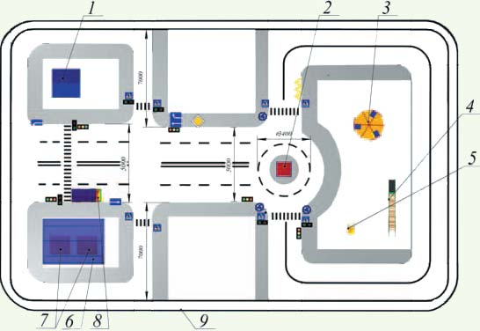

**Автогородок** представляет собой огороженную площадку на территории общеобразовательных или дошкольных учреждений, включающую в себя элементы городской дорожной сети с дорожной разметкой, светофорные объекты, дорожные знаки и малые архитектурные формы. Размеры автогородка зависят от уровня учреждения и насыщенности элементами и могут достигать 60х30 м.

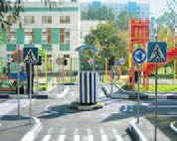**Покрытие городка** — это основополагающий фактор строительства автогородка, так как на его территории проводятся занятия с детьми дошкольного и школьного возраста. Оно должно быть удобным, безопасным, эстетичным и многофункциональным в своем применении. Покрытие на территории классифицируется: «автодорога», «пешеходная дорожка», «островок».  
Универсальный (классический) вариант — комбинирование материалов: «автодорога» и «пешеходная дорожка» — асфальтобетон, а «островок» — озеленение на торфяном грунте.

Для отделения проезжей части от зеленых зон и тротуаров устанавливаются бордюры (поребрики, бортовые камни, бортовые сооружения).

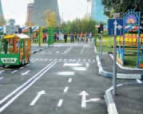**Дорожная разметка** наносится на проезжую часть («автодорогу»), с помощью специализированных разметочных машин уменьшенной пропорционально, в соответствии с ГОСТ Р51256-99 и параметрами придорожной инфраструктуры.

**Светофоры** изготавливаются секциями двух видов:

|  |  |
| --- | --- |
| http://www.kb-spectech.ru/images/autogor5.jpg  транспортный (три сигнала) | http://www.kb-spectech.ru/images/autogor2.jpg  пешеходный (два сигнала) |

Секции устанавливаются на стойки с помощью крепежных и стыковых элементов и при необходимости легко демонтируются. Диаметр световых сигналов светофоров — 100 мм.  
Основа световых сигналов — светодиодные сверхяркие матрицы — это безопасный и привлекательный источник света за счет высокой надежности работы, низкого тепловыделения, высокой виброустойчивости и механической прочности, низкого энергопотребления и сверхдолгого срока службы.  
**Светофоры** изготовлены в соответствии с ГОСТ Р52290-2004, Р52282-2004, измененные пропорционально в размерах, согласно антропометрическим данным детей. При изготовлении используются износостойкие материалы, конструкция корпуса пылевлагозащищенная. Светофоры морозоустойчивы, устойчивы к повышенной влажности, солнечному излучению, выпадению инея.  
Световые сигналы исключают возникновение ложного сигнала при засветке солнечными лучами.  
Управление светофорами осуществляется с использованием пульта управления (напряжение питания 12 В) в следующих режимах:  
1) три варианта длительности циклов управления сфетофорными объектами;  
2) автогородок полностью работает в автоматическом режиме;  
3) автогородок полностью работает в ручном режиме;  
4) работа светофорных объектов как в ручном (клавиши переключения на секции светофора и пульте управления), так и в автоматическом режиме в различных позициях (т.е.  на любом светофорном объекте);

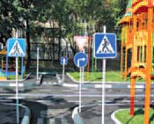**Дорожные знаки** изготавливаются с нанесением световозвращающей пленки, в соответствии с ГОСТ Р52290-2004, Р52282-2004, измененные пропорционально в размерах, согласно дорожной инфраструктуре автогородка. Устанавливаются на стойки (до трех штук), при помощи крепления расположенного на обороте дорожного знака. Основа стационарная или переносная. При смене преподавателем задания (дорожной ситуации), знаки легко демонтируются и устанавливаются следующие.

|  |  |
| --- | --- |
| http://www.kb-spectech.ru/images/autogor7.jpg | http://www.kb-spectech.ru/images/autogor8.jpg |

**Малые архитектурные формы** представляют собой элементы детских игровых площадок (горки, качели, карусели, домики, песочницы, макеты транспортных средств и др.) и предназначены для облегчения процесса проведения занятий с детьми дошкольного и младшего школьного возраста. Все элементы создаются промышленным способом и сертифицированы.

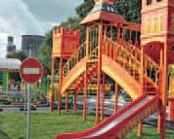В автогородках могут сооружаться надземные пешеходные переходы, совмещаемые с малыми архитектурными формами и стилизованные под памятники архитектуры.

**Приложение №6**

**Схема простейшей транспортной площадки для занятий**

**по правилам дорожного движения с воспитанниками.**

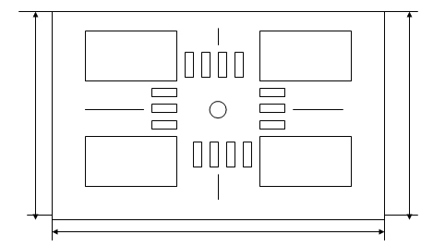

Размер площадки:

длина — 30–100 м; ширина — 10–25 м.

Границы проезжей части и тротуара наносятся на асфальт белой краской (ширина 0,07-0,1 м). Дорожные знаки и панно целесообразно изготовить из металла, на стойках с подставкой (высота знака, панно со стойкой – 1 – 1,2 м).

При оформлении площадки необходимо иметь следующие дорожные знаки и элементы дорожной разметки:

1. Тротуар;

2. Линия, указывающая разрешенные направления движения;

3. Пешеходный переход;

4. Линия разметки, разделяющая транспортные потоки, движущиеся в противоположных направлениях;

5. Перекресток;

6. Линия, разделяющая транспортные потоки, движущиеся в одном направлении;

7. Стоп-линия;

8. Знак «Пешеходный переход»;

9. Знак «Главная дорога»;

10. Велосипедная дорожка;

11. Газон, городская застройка;

12. Знак «Уступите дорогу»;

13. знак «Круговое движение»;

14. Светофор;

15. Знак «Движение прямо и направо»;

16. Знак «Велосипедная дорожка»;

Если позволяют возможности детского сада, желательно иметь на транспортной площадке электрифицированные макеты транспортного и пешеходного светофоров.

**Приложение №7**

**ПРИМЕРНЫЙ ПЕРЕЧЕНЬ  
оборудования и учебных пособий в группе**

**по безопасности дорожного движения**

1. Комплект диа- и видеофильмов.
2. Комплекты плакатов: «Красный, желтый, зеленый», «Правила дорожного движения», «Правила для велосипедистов», «Правила для пешеходов», «Причины ДТП» («Ловушки»), «Сигналы светофоров и регулировщиков» и др.
3. Макеты средств регулирования дорожного движения (светофоров): транспортные, пешеходные, для велосипедистов.
4. Методический уголок (материалы для воспитателей по проведению занятий и мероприятий по профилактике ДДТТ).
5. Набор дорожных знаков (на картоне)
6. Накопительные папки: «Использование местного материала на занятиях по профилактике детского дорожно - транспортного травматизма (подборка материалов из местных газет), «Виды автомобилей» и др.
7. Настольные игры по ПДД: «Дорожное домино», «Мы – пешеходы», «Мы- пассажиры», мозаика «Виды автомобилей», электронная игра «Дорожная ситуация» и др.
8. Подшивка газеты «Добрая дорога детства».
9. Стенд «Дорожная разметка».
10. Стенд «Дорожные знаки».
11. Стенды со сменным материалом: «Для вас, родители, «Этого могло не случиться» и др.
12. Стол – макет «Перекрестки и дороги» с набором макетов транспортных средств, средств регулирования, дорожных знаков.
13. Схема микрорайона ДОУ с указанием основных маршрутов движения воспитанников и опасные места на них.
14. Схемы, таблицы, диаграммы по анализу состояния детского дорожно-транспортного травматизма.
15. Сценарии игр, конкурсов, викторин, спектаклей по ПДД.
16. Технические средства обучения (диапроектор, видеомагнитофон, компьютеры и другое оборудование необходимое для изучения правил безопасного поведения на улицах и дорогах.).

*Примечание.* Многое из приведенного перечня дети могут сделать сами совместно с воспитателями и родителями.

**Приложение №8**

**Рекомендации по оформлению уголка безопасности дорожного движения в дошкольных образовательных учреждениях.**

   В настоящее время проблема детской дорожной безопасности стоит очень остро. Необходимо уяснить, что данный вопрос требует особого внимания, в соответствии со сложной и опасной ситуацией на дорогах. От несчастных случаев не застрахован никто, а тем более ребенок, который в силу своих психофизиологических особенностей не придает значения сложной дорожной ситуации.

  Дети большое количество времени проводят в детском саду. И кто как не воспитатель должен донести до воспитанника информацию, которая сможет обезопасить его.

  В связи с этим, в детском саду должны проводиться не только стандартные занятия по изучению  Правил дорожного движения, но и всевозможные мероприятия: викторины, конкурсы, соревнования, направленные на усвоение детьми Правил дорожного движения.

  Обязательным также является наличие в дошкольном образовательном учреждении **уголка безопасности дорожного движения**. Уголок должен соответствовать общим требованиям, предъявляемым к его оформлению.

Основные требования к уголку безопасности дорожного движения:

- Месторасположение;

- Содержание;

- Функциональность.

**1. Требования к расположению.**

Уголок должен располагаться в вестибюле детского сада (на видном месте). Либо в коридоре, возле групп.

Это требование необходимо выполнять для того, чтобы предлагаемая информация была доступна большому количеству людей: не только воспитанникам, но и родителям, воспитателям и т.д.

**2. Требования к содержанию.**

1.  Информация ГИБДД о состоянии детского дорожно-транспортного травматизма  (ежемесячные данные).

2.  План работы по предупреждению детского дорожно-транспортного травматизма.

3.  Информация о проводимых в детском саду мероприятиях, связанных с изучением Правил дорожного движения: игр, конкурсов, соревнований (сообщение о подготовке к ним).

4.  Информация для родителей (детский сад должен обозначить задачи, проблемы и ознакомить с содержанием проводимых занятий по ПДД). Родители, ознакомившись с данной информацией, могут принимать участие в организации мероприятий.

5.     Схема безопасного движения воспитанников по территории микрорайона детского сада:

     Приемлемый масштаб;

     Основные ориентиры;

     Обозначение дорог со всеми элементами;

     Все пути к ДОУ и обратно от ближайших остановок маршрутного транспорта и основных мест проживания воспитанников, с указанием особо опасных участков дороги (эти участки могут быть выделены красными кружками или восклицательными знаками).

6.  Основные правила пешеходов (желательно с иллюстрациями).

7. Основные дорожные знаки для пешеходов (пешеходный переход, место остановки автобуса и (или) троллейбуса, место остановки трамвая, подземный пешеходный переход, надземный пешеходный переход и т. д.).

**3. Требования к функциональности**

1.     Уголок должен быть интересный, привлекающий внимание, красочно оформлен и легко читаем (правильно выбранный шрифт, цвет и т.д.).

2.     Информация в уголке должна быть сменной (актуальной) (в зависимости от времени года, меняющейся дорожной обстановки в городе, районе и т.д.).

3.      Размещаемая информация должна быть достоверной и грамотной.

**Приложение №9**

**Критерии оценки безопасности маршрута движения воспитанников**

**на участках дорог, прилегающих к территории ДОУ.**

1. Дорожный знак «Дети» (2 шт.): наличие, состояние, правильность установки (расстояние, высота, освещенность).
2. Состояние дорожного покрова (проезжей части и тротуаров) и его освещенность.
3. Наличие остановок и стоянок транспортных средств, объездных путей, влияющих на пешеходное движение.
4. Наличие постоянных и временных сооружений и предметов, захламленность на территории, прилегающей к детскому саду, влекущих ухудшение обзора, вынужденное нарушение маршрутов движение детей.
5. Наличие (при необходимости) и состояние пешеходных ограждений в местах подходов детей к ДОУ.
6. Наличие и состояние пешеходных переходов и их обозначений (светофоры, знаки, разметка).
7. Скоростной режим движения транспортных средств.
8. Направление движения транспортных потоков (необходимость переключения на другие направления).
9. Наличие ближайшего поста ГИБДД.

**Приложение №10**

**ПАМЯТКА**

**для родителей по обучению детей правилам дорожного движения**

* Не спешите, переходите дорогу размеренным шагом. Выходя на проезжую часть дороги, прекратите разговаривать - ребенок должен привыкнуть, что при переходе дороги нужно сосредоточиться.
* Не переходите дорогу на красный или желтый сигнал светофора, как бы вы при этом не торопились. Переходите дорогу только в местах, обозначенных дорожным знаком “Пешеходный переход”. Из автобуса, троллейбуса, трамвая, такси выходите первыми. В противном случае ребенок может упасть или побежать на проезжую часть.
* Привлекайте ребенка к участию в ваших наблюдениях за обстановкой на дороге, показывайте ему те машины, которые готовятся поворачивать, едут с большой скоростью и т.д.
* Не выходите с ребенком из-за кустов или машины, не осмотрев предварительно дорогу, – это типичная ошибка и нельзя допускать, чтобы дети ее повторяли.
* Не разрешайте детям играть вблизи дороги и на проезжей части.

**ПАМЯТКА**

**для родителей по правилам дорожного движения**

1. Необходимо учить детей не только соблюдать Правила движения, но и с самого раннего возраста учить их наблюдать и ориентироваться. Нужно учитывать, что основной способ формирования навыков поведения – наблюдение, подражание взрослым, прежде всего родителям. Многие родители, не понимая этого, личным примером обучают детей неправильному поведению.
2. Находясь с ребенком на проезжей части, не спешите, переходите дорогу размеренным шагом. Иначе вы научите спешить там, где надо наблюдать и обеспечить безопасность.
3. Не посылайте ребенка переходить или перебегать дорогу впереди вас – этим вы обучаете его идти через дорогу, не глядя по сторонам. Маленького ребенка надо крепко держать за руку, быть готовым удержать при попытке вырваться – это типичная причина несчастных случаев.
4. Учите ребенка смотреть. У ребенка должен быть выработан твердый навык: прежде чем сделать первый шаг с тротуара, он поворачивает голову и осматривает дорогу во всех направлениях. Это должно быть доведено до автоматизма.
5. Учите ребенка замечать машину. Иногда ребенок не замечает машину или мотоцикл издалека. Научите его всматриваться вдаль.
6. Учите ребенка оценивать скорость и направление будущего движения машины. Научите ребенка определять, какая едет прямо, а какая готовится к повороту.
7. Твердо усвойте сами и научите ребенка, что входить в любой вид транспорта и выходить из него можно только тогда, когда он стоит. Объясните ребенку, почему нельзя прыгать на ходу.

**Приложение №11**

**ПЕРЕЧЕНЬ ЗНАНИЙ И УМЕНИЙ**

по правилам и безопасному поведению на дорогах,   
которыми должны владеть воспитанники

Воспитанники должны знать (подготовительной группы)

1. Эле­менты до­роги и их на­зна­че­ние – про­ез­жая часть, тро­туар, раз­де­ли­тель­ная по­лоса, обо­чина, кю­вет. На­зна­че­ние бордюра и пе­ше­ход­ных ог­ра­ж­де­ний.
2. Что та­кое пе­ше­ход­ный пе­ре­ход (не­ре­гу­ли­руе­мый, ре­гу­ли­руе­мый, под­зем­ный, над­зем­ный). Обо­зна­че­ния пе­ре­хо­дов. Пра­вила поль­зо­ва­ния пе­ре­хо­дами.
3. Пра­вила пе­ре­хода про­ез­жей части до­роги вне зоны ви­ди­мо­сти пе­ше­ход­ного пе­ре­хода или пе­ре­кре­стка.
4. Что та­кое пе­ре­кре­сток. Типы пе­ре­кре­ст­ков. Раз­ли­чие ме­жду ре­гу­ли­руе­мым и не­ре­гу­ли­руе­мым пе­ре­кре­ст­ками. Пра­вила пе­ре­хода про­ез­жей части на них.
5. Зна­че­ние сиг­на­лов све­то­фора и ре­гу­ли­ров­щика. Пра­вила пе­ре­хода про­ез­жей части по этим сиг­на­лам.
6. Зна­че­ние пре­ду­пре­ди­тель­ных сиг­на­лов, по­да­вае­мых во­ди­те­лями транс­порт­ных средств.
7. На­зна­че­ние и на­зва­ние до­рож­ных зна­ков и до­рож­ной раз­метки.
8. Пра­вила по­ве­де­ния пе­ше­хода на тро­туаре. Пра­вила по­ве­де­ния при дви­же­нии в группе.
9. Безо­пас­ный путь в детский сад.
10. Где раз­ре­ша­ется иг­рать. Где можно ез­дить на са­мо­кат­ных сред­ст­вах.
11. Воз­мож­но­сти и осо­бен­но­сти сво­его зре­ния и слуха.

***Весь основной текст размер шрифта 14***

1.